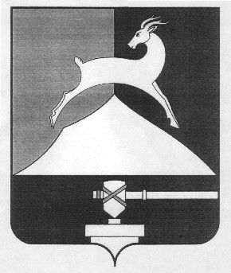
Администрация Усть-Катавского городского округа

Челябинской области

ПОСТАНОВЛЕНИЕ
От __28.07.2014 года_______ №_806_____

Об отмене режима повышенной готовности
на территории Усть-Катавского городского округа
Челябинской области

В соответствии с постановлением Правительства Российской Федерации от 30 декабря 2003 года №794 «О единой государственной системе предупреждения и ликвидации чрезвычайных ситуаций», учитывая, что в период с 24.07.2014 года по 25.07.2014 года уровень воды в р.Юрюзань в г.Усть-Катаве понизился с отметки 1,95 метра до 1 метра, наметилась тенденция к резкому снижению объёмов поступающей воды в водохранилища на р.Юрюзань в г.Юрюзань и р.Катав в г.Катав-Ивановск. На основании этого и в связи со стабилизацией паводковой обстановки на территории Усть-Катавского городского округа,
администрация Усть-Катавского городского округа ПОСТАНОВЛЯЕТ:
- Отменить с 25 июля 2014 года на территории Усть-Катавского городского округа режим повышенной готовности, связанной с паводком.
2. Признать утратившим силу постановление администрации Усть-Катавского городского округа от 22.07.2014 года №769 «О введении режима повышенной готовности на территории Усть-Катавского городского округа Челябинской области».
3. Начальнику общего отдела администрации Усть-Катавского городского округа (О.Л.Толоконниковой) настоящее постановление обнародовать на официальном сайте администрации Усть-Катавского городского округа.
4. Контроль за выполнением мероприятий оставляю за собой.

Глава Усть-Катавского городского округа Э.В.Алфёров

Лист согласования
к постановлению администрации Усть-Катавского городского округа
от «___»____________2014 года №_____ «Об отмене режима повышенной готовности на территории Усть-Катавского городского округа Челябинской области»

СОГЛАСОВАНО:

Начальник общего отдела администрации
Усть-Катавского городского округа О.Л.Толоконникова

Начальник юридического отдела администрации
Усть-Катавского городского округа М.С.Сиротина

Исполнитель:
К.А.Чубуров
Начальник отдела по делам ГО и ЧС
администрации Усть-Катавского городского округа

Рассылка: 1 экз. – в дело
1 экз. – в юридический отдел

